基础电路篇(11)：拆装并测试变压器

【涉及知识】认识变压器的种类、结构、工作原理、电路符号、同时学习用万用表检测变压器的相关参数。
【项目说明】
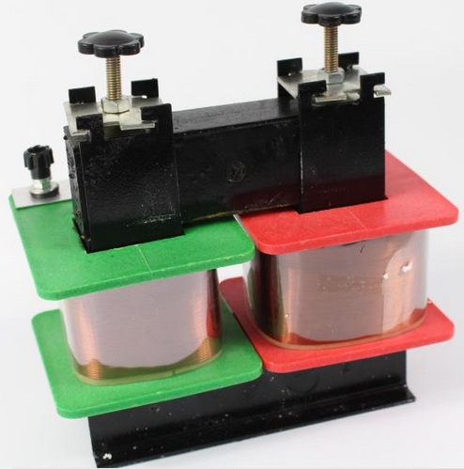
该项目的主要目标是让大家能够认识生活中重要的电子元器件——变压器，分别从变压器的种类、识读、测量等几方面进行综合训练，为后面进行制作电源打基础。特别时体验以下几点：（1）变压器初、次级线圈间电压与匝数的关系；（2）变压器初、次级线圈间电流与匝数的关系；（3）变压器的效率；（4）远距离输电的演示。
【任务实施】
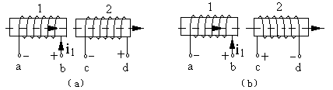
在认识变压器之前，我们先来了解一下变压器工作原理的相关知识，这样就能比较深入的认识变压器了。
图1
一、互感现象和互感电压
1．互感现象。
在制作手摇发电照明系统时我们就知道线圈中的电流使线圈自身有了磁链，线圈中电流变化时，磁链也要发生变化，在其自身引起了感应电压，这种现象称为自感现象。
那么一个线圈因另一个线圈中的电流变化而产生感应电动势的现象称为互感现象，这两个线圈称为互感线圈。互感的大小除了与两线圈的几何尺寸、形状、匝数及导磁材料的导磁性能有关外，还与两线圈的相对位置有关。由互感现象产生的感应电动势叫做互感电动势,能够产生互感电动势的两个线圈叫做磁耦合线圈。互感电动势的大小和方向分别遵守法拉第电磁感应定律和楞次定律。
2．互感现象在实际的工程技术和无线电技术中应用很广泛。在电力系统中，变压器是常用的电气设备，它能将交流电的电压、电流、相位变换成另一种电压、电流和相位，这都是通过互感来实现的；在无线电技术中，收音机的天线接收无线电信号，中频变压器（中周）、振荡器等，实际都是利用互感原理工作的。
二、单相变压器的基本结构
1．心式变压器：绕组在外、铁心在内，绕组包围着铁心叫做心式变压器，如（图2(a)所示。
2．壳式变压器：绕组在内、铁心在外，铁心包围着绕组称为壳式变压器，如（图2(b)所示。
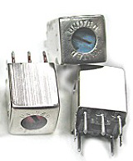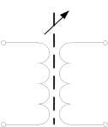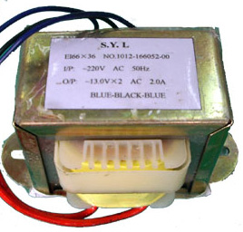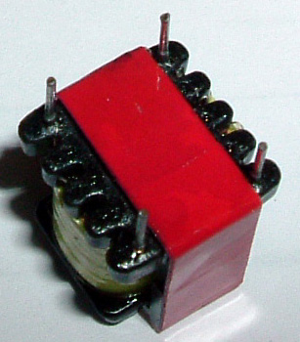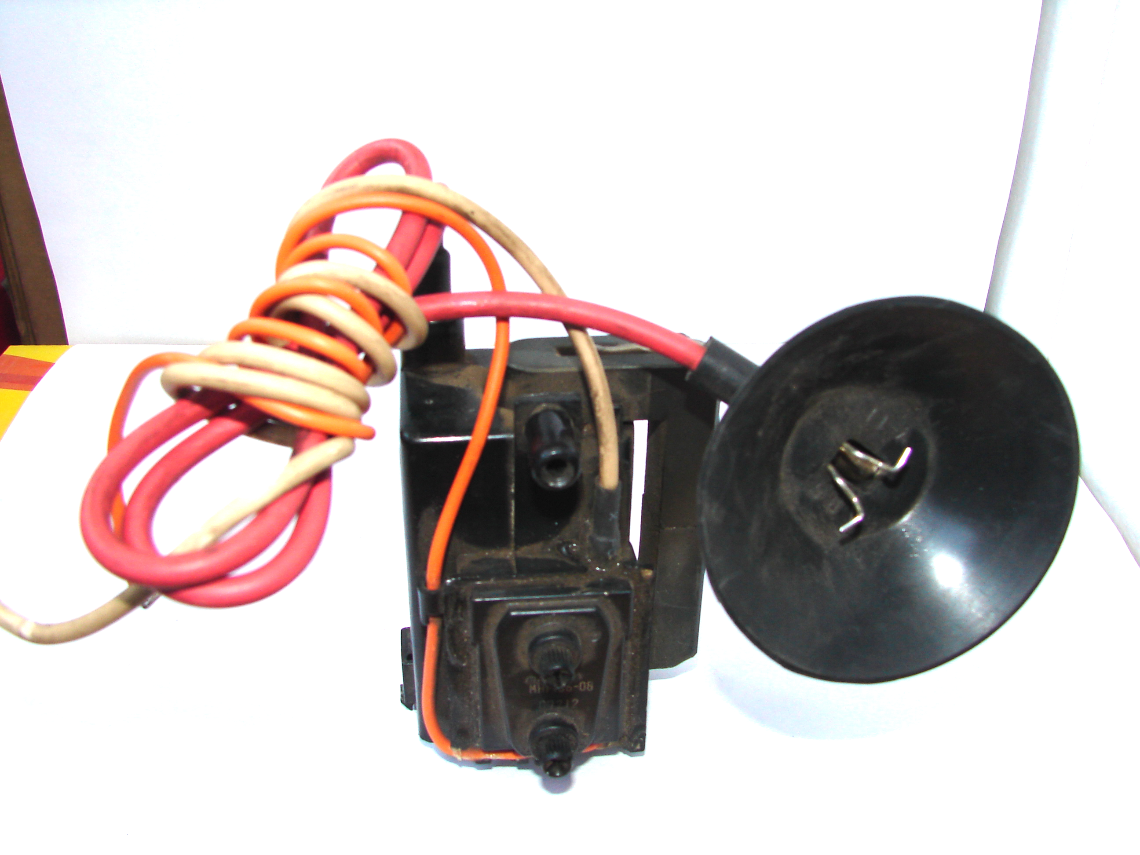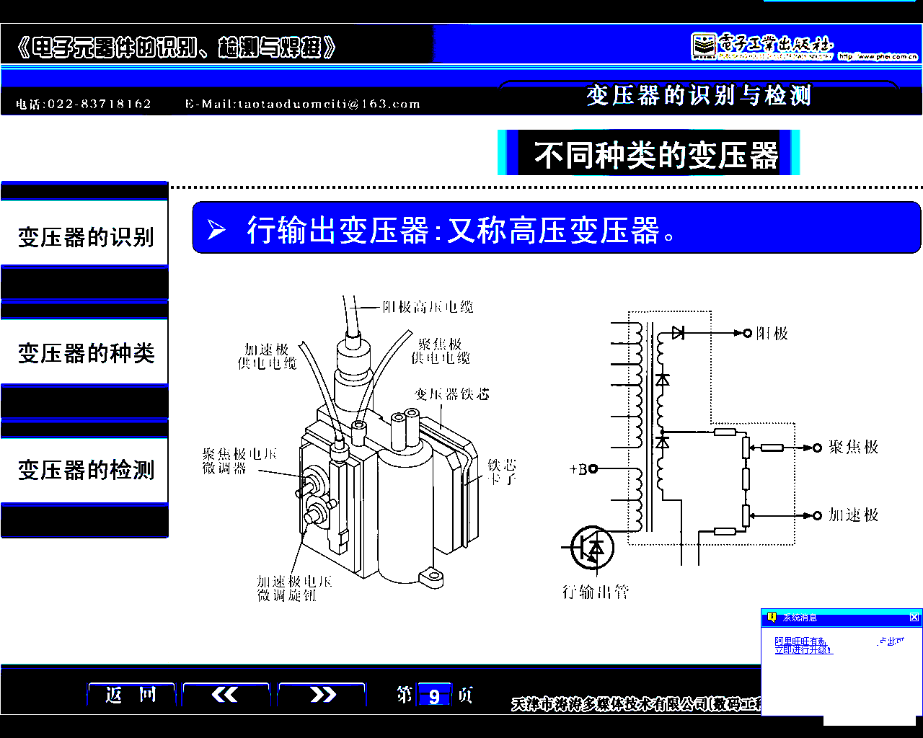
图2各种变压的形状及相应符号
(c)中周 （d）磁芯可调变压器
（中频变压器） 的图形符号
（a）电源变压器
（b）音频变压器
（e）行输出变压器
（f）行输出变压 器的符号
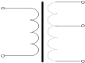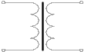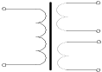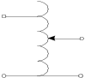
(a)一般变压器 （b）多绕组变压器 （c）带抽头变压器 （d）调压器
图3电子电路中的常用变压器的图形符号。

3.电子电路中的各类常用变压器。变压器的图形符号（图3）
变压器一般由铁心和绕组两部分组成，线圈有两个或更多。变压器可用T或B等表示。
三、单相变压器各类性能指标的检测
1. 体验检测变压器的直流阻值
序号 | 测试的变压器 |  | 测试项目 |  |  |  |  |  | 温升
序号 |  |  | 初级绕组直流电阻 |  | 次级绕组直流电阻 |  | 绝缘电阻 |  | 温升
序号 |  |  | 量程 | 测量值 | 量程 | 测量值 | 量程 | 测量值 | 温升
1 | 变压器1 | 规格：
2 | 变压器2 | 规格：
2. 体验并检测变压器的相关性能
（1）变压器初、次级线圈间电压与匝数的关系；
结论： ；
想一想： 的变压器是升压变压器；
的变压器是降压变压器；
的变压器是隔离变压器；
（2）变压器初、次级线圈间电流与匝数的关系；
结论： ；
（3）变压器的效率；
结论： ；
（4）远距离输电的演示。
结论： 。
四、成果展示及评价
评价者 | 变压器的结构  （30） | 电压与匝数的关系  （30） | 电流与匝数的关系  （20） | 变压器的效率（20） | 成绩
自评
辅导员
说明：总评成绩=自评*0.5+辅导员*0.5；总评：
总评成绩≥85,获得5学分；85>总评成绩≥75,获得4学分；75>总评成绩,获得3学分。
五、任务结束收拾归位所用设备工具（4S要求）。
【任务拓展】变压器在电力系统中的广泛应用示意图，在电力系统在远距离输电中都采用超高压输电线路。当前，我国的输电电压等级有35、110、220、330、500和750kV等几种。由于受绝缘的限制和其它因素的影响，发电厂发电机的电压达不到输电电压的等级。一般发电机的额定电压有10.5、13.8、15.7、18kV等几种，因此，在输送电能以前，要用升压变压器将电压升高到输电电压。
